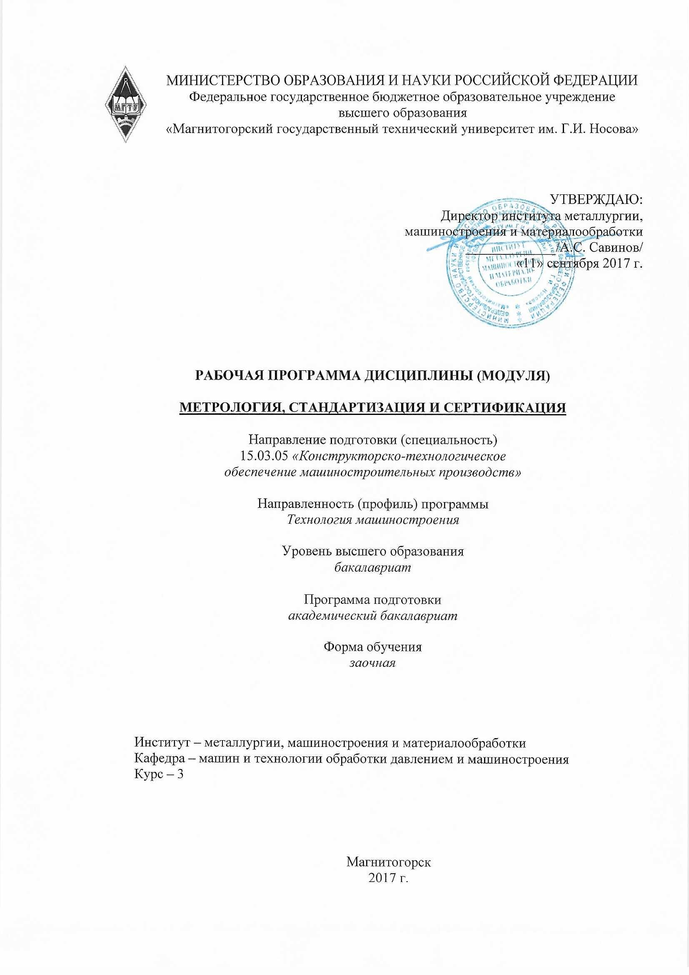

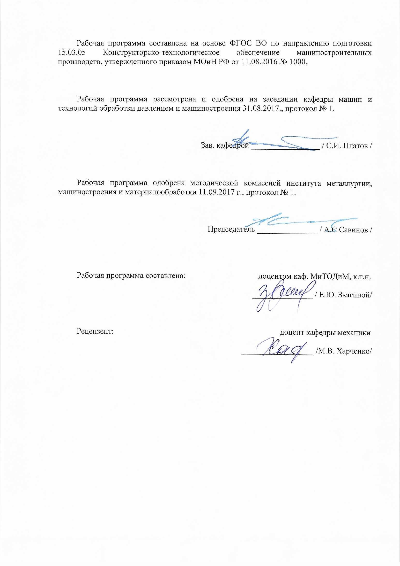

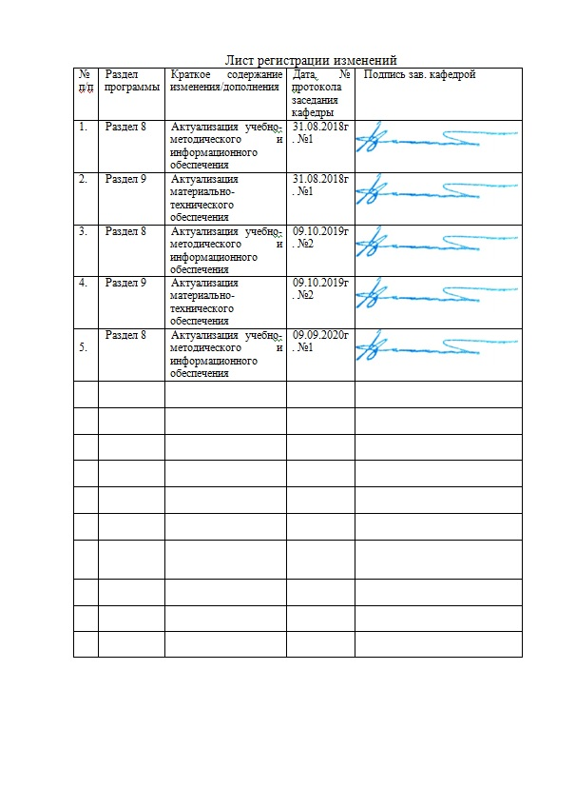

1 Цели освоения дисциплины
Целью освоения дисциплины «Метрология, стандартизация и сертификация» является приобретение студентами знаний о принципах, методах и средствах метрологии, о правовых основах обеспечения единства измерений, о государственном контроле и надзоре за соблюдением требований стандартов и о системах сертификации, а также об инновационном походе по обеспечению учебного процесса.

2 Место дисциплины в структуре образовательной программы
подготовки бакалавра
Дисциплина «Метрология, стандартизация и сертификация» входит в вариативную часть блока 1 образовательной программы.

Для изучения дисциплины необходимы знания (умения, владения), сформированные в результате изучения

Б1.Б.9 Математики;

Б1.Б.10 Физики;

Б1.Б.13 Информатики;

Б.Б.14 Теоретической механики.
Знания (умения, владения), полученные при изучении данной дисциплины будут необходимы для изучения таких дисциплин, как:
Б1.Б.22 Теория резания материалов ;
Б1.В.ДВ.08.01 Физико-химическая размерная обработка материалов;
Б1.В.08 Технологическая оснастка;

3 Компетенции обучающегося, формируемые в результате освоения
дисциплины (модуля) и планируемые результаты обучения
В результате освоения дисциплины (модуля) «Метрология, стандартизация и сертификация» обучающийся должен обладать следующими компетенциями:

Структурный  элемент  компетенции | Планируемые результаты обучения
ОПК-5 – способность участвовать в разработке технической документации, связанной с профессиональной деятельностью
знать | Техническую документацию, связанную с профессиональной деятельностью
уметь | Разрабатывать документацию, связанную с профессиональной деятельностью
владеть | Навыками разработки технической документации, связанной с профессиональной деятельностью
ПК-17 – способность участвовать в организации на машиностроительных производствах рабочих мест, их технического оснащения, размещения оборудования, средств автоматизации, управления, контроля и испытаний, эффективного контроля качества материалов, технологических процессов, готовой продукции
знать | Допуски и посадки, средства измерений и контроль деталей
уметь | Определить посадки сопряженных деталей с графическим изображением полей допусков; подбирать соответствующий мерительный инструмент
владеть | Навыками определения посадок сопряженных деталей с графическим изображением полей допусков; подбирать соответствующий мерительный инструмент
ПК-18 – способность участвовать в разработке программ и методик контроля и испытания машиностроительных изделий, средств технологического оснащения, диагностики, автоматизации и управления, осуществлять метрологическую поверку средств измерения основных показателей качества выпускаемой продукции, в оценке ее брака и анализе причин его возникновения, разработке мероприятий по его предупреждению и устранению
знать | программы и методики контроля и испытания машиностроительных изделий, средства технологического оснащения и диагностики, средства измерения основных показателей качества выпускаемой продукции
уметь | осуществлять метрологическую поверку средств измерения основных показателей качества выпускаемой продукции в целях уменьшения брака с применение систем автоматизации
владеть | навыками разработки программ и методик контроля и испытания машиностроительных изделий, средств технологического оснащения, диагностики, автоматизации и управления

4 Структура и содержание дисциплины (модуля)
Общая трудоемкость дисциплины составляет 4 зачетные единицы 144 акад. часа, в том числе:
– контактная работа – 12,6 акад. часа:
– аудиторная – 10 акад. часов;
– внеаудиторная – 2,6 акад. часа
– самостоятельная работа – 123 акад. часа;
– подготовка к экзамену – 8,7 акад. часа

Раздел/ тема  дисциплины | Курс | Аудиторная  контактная работа  (в акад. часах) |  |  | Самостоятельная работа (в акад. часах) | Вид самостоятельной  работы | Форма текущего контроля успеваемости и  промежуточной аттестации | Код и структурный  элемент  компетенции
Раздел/ тема  дисциплины | Курс | лекции | лаборат.  занятия | практич. занятия
Раздел 1. Метрология
- Введение. Теоретические основы метрологии.  Метрология и квалиметрия как науки и их роль в обеспечении количественных и качественных характеристик объекта. Теоретические основы метрологии. Основные понятия, связанные с объектами измерения: свойство, величина, количественные и качественные проявления свойств объектов материального мира. Измерение размеров деталей штангенинструментами и микрометрическими инструментами. | 3 | 0,2 |  | 0,5 | 14 | Подготовка к практическому занятию. | Теоретический опрос (собеседование) | ОПК-5 (зув),  ПК-17 (зув),  ПК-18 (зув)
2. Основные понятия, связанные со средствами измерений.  Основные понятия, связанные со средствами измерений (СИ). Закономерности формирования результата измерения, понятие погрешности, источники погрешностей. Понятие многократного измерения. Алгоритмы обработки многократных измерений. Понятие метрологического обеспечения | 3 | 0,3 |  | 0,5 | 13 | Выполнение практических работ (решение задач, письменных работ и т.п.), предусмотренных рабочей программой дисциплины. | Устный опрос (собеседование) | ОПК-5 (зув),  ПК-17 (зув),  ПК-18 (зув)
3. Организационные, научные, методические и правовые основы метрологического обеспечения.  Организационные, научные и методические основы метрологического обеспечения. Правовые основы обеспечения единства измерений. Основные положения закона РФ об обеспечении единства измерений. Структура и функции метрологической службы предприятия, организации, учреждения, являющихся юридическими лицами. Средства и методы контроля углов | 3 | 0,3 | 1 | 0,5 | 14 | Подготовка и выполнение практических и лабораторных работ (решение задач, письменных работ и т.п.), предусмотренных рабочей программой дисциплины. | Контрольная работа | ОПК-5 (зув),  ПК-17 (зув),  ПК-18 (зув)
4. Точность деталей, узлов и механизмов.  Точность деталей, узлов и механизмов; ряды значений геометрических параметров; виды сопряжений в технике; отклонения, допуски и посадки; расчет и выбор посадок; единая система нормирования и  стандартизации показателей точности; размерные цепи и методы их расчета; расчет точности кинематических цепей; нормирование микронеровностей деталей; контроль геометрической и кинематической точности деталей, узлов и механизмов. | 3 | 0,2 | 1 | 0,5 | 14 | Выполнение практических и лабораторных работ (решение задач, письменных работ и т.п.), предусмотренных рабочей программой дисциплины. | Устный опрос (собеседование) | ОПК-5 (зув),  ПК-17 (зув),  ПК-18 (зув)
Раздел 2. «Стандартизация и сертификация»
1. Исторические основы развития стандартизации и сертификации.  Исторические основы развития стандартизации и сертификации. Сертификация, ее роль в повышении качества продукции и развитие на международном, региональном и национальном уровнях. Калибры для контроля гладких валков и отверстий | 3 | 0,2 |  |  | 13 | Самостоятельное изучение учебной и научно литературы. | Теоретический опрос | ОПК-5 (зув),  ПК-17 (зув),  ПК-18 (зув)
2. Правовые основы и научная база стандартизации.  Правовые основы стандартизации. Международная организация по стандартизации (ИСО). Основные положения государственной системы стандартизации ГСС. Научная база стандартизации. Определение оптимального уровня унификации и стандартизации. Государственный контроль и надзор за соблюдением требований государственных стандартов. Основные цели и объекты сертификации. Термины и определения в области сертификации. | 3 | 0,3 | 1 | 0,5 | 14 | Выполнение практических и лабораторных работ (решение задач, письменных работ и т.п.), предусмотренных рабочей программой дисциплины. | Лабораторные работы | ОПК-5 (зув),  ПК-17 (зув),  ПК-18 (зув)
3. Правовые основы и научная база стандартизации.  Правовые основы стандартизации. Международная организация по стандартизации (ИСО). Основные положения государственной системы стандартизации ГСС. Научная база стандартизации. Определение оптимального уровня унификации и стандартизации. Государственный контроль и надзор за соблюдением требований государственных стандартов. Основные цели и объекты сертификации. Термины и определения в области сертификации. | 3 | 0,2 |  | 0,5 | 14 | Выполнение практических работ (решение задач, письменных работ и т.п.), предусмотренных рабочей программой дисциплины. | Устный опрос, собеседование | ОПК-5 (зув),  ПК-17 (зув),  ПК-18 (зув)
4. Качество продукции и защита потребителя. Обязательная и добровольная сертификация.  Качество продукции и защита потребителя. Схемы и системы сертификации. Условия осуществления сертификации. Обязательная и добровольная сертификация. Правила и порядок проведения сертификации. Органы по сертификации и испытательные лаборатории. | 3 | 0,3 |  | 0,5 | 14 | Подготовка к контрольной работе |  | ОПК-5 (зув),  ПК-17 (зув),  ПК-18 (зув)
5. Сертификация услуг и систем качества.  Аккредитация органов по сертификации и испытательных (измерительных) лабораторий. Сертификация услуг. Сертификация систем качества. Инновационный подход в сфере сертификации услуг и систем качества | 3 |  | 1 | 0,5 | 13 | Подготовка и выполнение контрольной работы. | Контрольная работа | ОПК-5 (зув),  ПК-17 (зув),  ПК-18 (зув)
Итого по курсу | 3 | 2 | 4 | 4 | 123 |  | Промежуточный контроль  - экзамен
Итого по дисциплине | 3 | 2 | 4 | 4 | 123 |  | Итоговый контроль - экзамен

5 Образовательные и информационные технологии
В ходе реализации видов учебной работы в качестве образовательных технологий в преподавании данной дисциплины используются:
- Традиционные образовательные технологии
- обзорные лекции для ознакомления с основными научными положениями метрологии, стандартизации и сертификации;
- информационные - для ознакомления со стандартами, законами и периодической литературой по темам дисциплины;
- проблемная - для развития навыков по постановке и решению задач метрологии, стандартизации и сертификации.
2. Интерактивные технологии
- вариативный опрос;
- дискуссии;
- устный опрос;
- совместная работа в малых группа (подгруппах).
3. Информационно-коммуникационные образовательные технологии применяются для ознакомления со стандартами, чтения электронных учебников, справочной и периодической литературы по темам дисциплины при выполнении самостоятельной работы.

6 Учебно-методическое обеспечение самостоятельной работы обучающихся
По дисциплине «Метрология, стандартизация и сертификация» предусмотрено выполнение аудиторных самостоятельных работ обучающихся.
Аудиторная самостоятельная работа студентов предполагает решение контрольных задач на практических и лабораторных занятиях.

Перечень теоретических вопросов к экзамену:
- Теоретические основы метрологии.
- Основные понятия, связанные с объектами измерения: свойство, величина, количественные и качественные проявления свойств объектов материального мира.
- Основные понятия, связанные со средствами измерений (СИ).
- Закономерности формирования результата измерения, понятие погрешности, источники погрешностей.
- Понятие многократного измерения. Алгоритмы обработки многократных измерений.
- Понятие метрологического обеспечения. Организационные, научные и методические основы метрологического обеспечения.
- Правовые основы обеспечения единства измерений.
- Основные положения закона РФ об обеспечении единства измерений. Закон РФ «Об обеспечении единства измерений».
- Структура и функции метрологической службы предприятия, организации, учреждения, являющихся юридическими лицами.
- Точность деталей, узлов и механизмов; ряды значений геометрических параметров; виды сопряжений в технике.
- Отклонения, допуски и посадки; расчет и выбор посадок; единая система нормирования и стандартизации показателей точности.
- Размерные цепи и методы их расчета; расчет точности кинематических цепей.
- Нормирование микронеровностей деталей; контроль геометрической и кинематической точности деталей, узлов и механизмов.
- Исторические основы развития стандартизации и сертификации.
- Правовые основы стандартизации. Федеральный закон о техническом регулировании.
- Технический регламент. Техническое регулирование.
- Международная организация по стандартизации (ИСО).
- Основные положения государственной системы стандартизации ГСС. Научная база стандартизации.
- Определение оптимального уровня унификации и стандартизации.
- Государственный контроль и надзор за соблюдением требований государственных стандартов.
- Сертификация, ее роль в повышении качества продукции и развитие на международном, региональном и национальном уровнях.
- Основные цели и объекты сертификации. Термины и определения в области сертификации.
- Качество продукции и защита потребителя.
- Схемы и системы сертификации. Условия осуществления сертификации.
- Обязательная и добровольная сертификация. Правила и порядок проведения сертификации.
- Органы по сертификации и испытательные лаборатории.
- Аккредитация органов по сертификации и испытательных (измерительных) лабораторий.
- Сертификация услуг. Сертификация систем качества. Международные стандарты ISO серии 9000 версии 2000 г. Международный стандарт ISO 9001: 2000 «Системы менеджмента качества. Требования».

Примерные практические работы :
Практическая работа №1
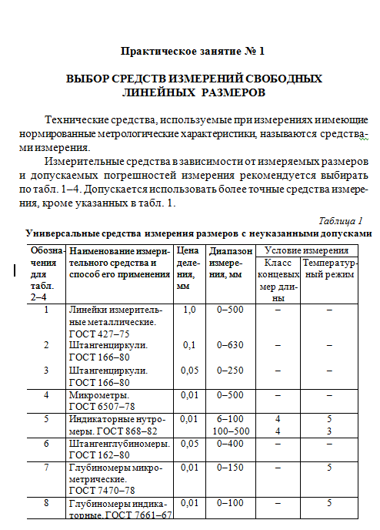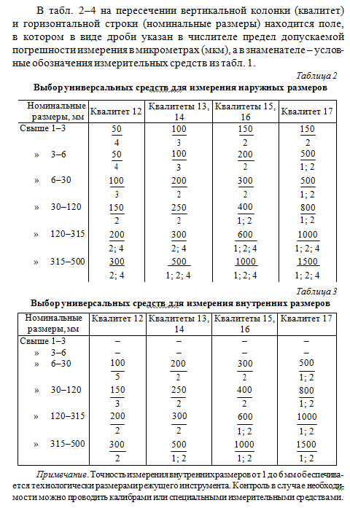

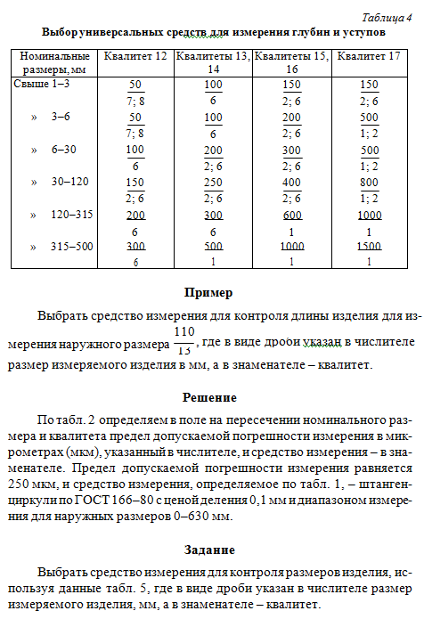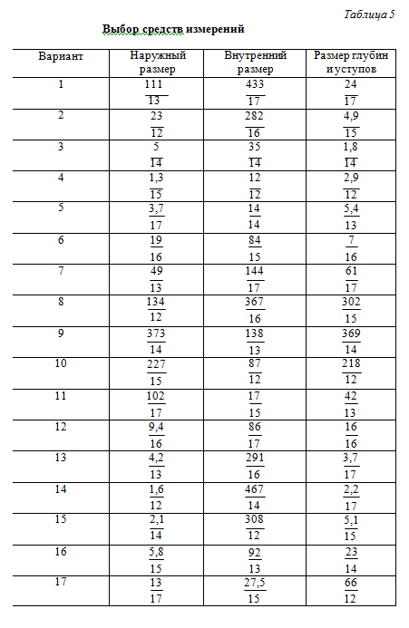
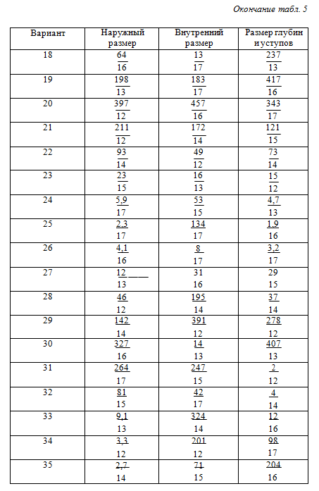

7 Оценочные средства для проведения промежуточной аттестации

а) Планируемые результаты обучения и оценочные средства для проведения промежуточной аттестации:
Структурный элемент  компетенции | Планируемые результаты обучения | Оценочные средства
ОПК-5 - способность участвовать в разработке технической документации, связанной с профессиональной деятельностью
Знать | Техническую документацию, связанную с профессиональной деятельностью | Перечень теоретических вопросов к экзамену:  - Теоретические основы метрологии.  - Основные понятия, связанные с объектами измерения: свойство, величина, количественные и качественные проявления свойств объектов материального мира.  - Основные понятия, связанные со средствами измерений (СИ).  - Закономерности формирования результата измерения, понятие погрешности, источники погрешностей.  - Понятие многократного измерения. Алгоритмы обработки многократных измерений.  - Понятие метрологического обеспечения. Организационные, научные и методические основы метрологического обеспечения.  - Правовые основы обеспечения единства измерений.  - Основные положения закона РФ об обеспечении единства измерений. Закон РФ «Об обеспечении единства измерений».  - Структура и функции метрологической службы предприятия, организации, учреждения, являющихся юридическими лицами.
Уметь | Разрабатывать документацию, связанную с профессиональной деятельностью | Лабораторная работа №1  Исследование метрологических характеристик и поверка амперметра с электромагнитной системой  1) описание конструкции и принципа работы амперметра с электромагнитной системой; 2) расчетные данные; 3) графическое представление определяемых зависимостей; 4) ответы на контрольные вопросы. 5) протокол поверки (на отдельном листе)
Владеть | Навыками разработки технической документации, связанной с профессиональной деятельностью | Примерное практическое задания для экзамена (продолжение):
ПК-17 – способность участвовать в организации на машиностроительных производствах рабочих мест, их технического оснащения, размещения оборудования, средств автоматизации, управления, контроля и испытаний, эффективного контроля качества материалов, технологических процессов, готовой продукции
Знать | Допуски и посадки, средства измерений и контроль деталей | Перечень теоретических вопросов к экзамену:  - Точность деталей, узлов и механизмов; ряды значений геометрических параметров; виды сопряжений в технике.  - Отклонения, допуски и посадки; расчет и выбор посадок; единая система нормирования и стандартизации показателей точности.  - Размерные цепи и методы их расчета; расчет точности кинематических цепей.  - Нормирование микронеровностей деталей; контроль геометрической и кинематической точности деталей, узлов и механизмов.  - Исторические основы развития стандартизации и сертификации.  - Правовые основы стандартизации. Федеральный закон о техническом регулировании.  - Технический регламент. Техническое регулирование.  - Международная организация по стандартизации (ИСО).  - Основные положения государственной системы стандартизации ГСС. Научная база стандартизации.  - Определение оптимального уровня унификации и стандартизации.
Уметь | Определить посадки сопряженных деталей с графическим изображением полей допусков; подбирать соответствующий мерительный инструмент | Примерное практическое задания для экзамена:
Владеть | Навыками определения посадок сопряженных деталей с графическим изображением полей допусков; подбирать соответствующий мерительный инструмент | Примерное практическое задания для экзамена (продолжение):
ПК-18 – способность участвовать в разработке программ и методик контроля и испытания машиностроительных изделий, средств технологического оснащения, диагностики, автоматизации и управления, осуществлять метрологическую поверку средств измерения основных показателей качества выпускаемой продукции, в оценке ее брака и анализе причин его возникновения, разработке мероприятий по его предупреждению и устранению
Знать | программы и методики контроля и испытания машиностроительных изделий, средства технологического оснащения и диагностики, средства измерения основных показателей качества выпускаемой продукции | Перечень теоретических вопросов к экзамену:  - Государственный контроль и надзор за соблюдением требований государственных стандартов.  - Сертификация, ее роль в повышении качества продукции и развитие на международном, региональном и национальном уровнях.  - Основные цели и объекты сертификации. Термины и определения в области сертификации.  - Качество продукции и защита потребителя.  - Схемы и системы сертификации. Условия осуществления сертификации.  - Обязательная и добровольная сертификация. Правила и порядок проведения сертификации.  - Органы по сертификации и испытательные лаборатории.  - Аккредитация органов по сертификации и испытательных (измерительных) лабораторий.  - Сертификация услуг. Сертификация систем качества. Международные стандарты ISO серии 9000 версии 2000 г. Международный стандарт ISO 9001: 2000 «Системы менеджмента качества. Требования».
Уметь | осуществлять метрологическую поверку средств измерения основных показателей качества выпускаемой продукции в целях уменьшения брака с применение систем автоматизации | Примерное практическое задания для экзамена:
Владеть | навыками разработки программ и методик контроля и испытания машиностроительных изделий, средств технологического оснащения, диагностики, автоматизации и управления | Примерное практическое задания для экзамена (продолжение):

б) Порядок проведения промежуточной аттестации, показатели и критерии оценивания:

Промежуточная аттестация по дисциплине «Метрология, стандартизация и сертификация» включает теоретические вопросы, позволяющие оценить уровень усвоения обучающимися знаний, и практические задания, выявляющие степень сформированности умений и владений, проводится в форме экзамена.
Критерии оценки (в соответствии с формируемыми компетенциями и планируемыми результатами обучения):
При сдаче экзамена:
– на оценку «отлично» – обучающийся показывает высокий уровень сформированности компетенций ОПК-5, ПК-17 и ПК-18, то есть должен показать высокий уровень знаний не только на уровне воспроизведения и объяснения информации, но и интеллектуальные навыки решения проблем и задач, нахождения уникальных ответов к проблемам, оценки и вынесения критических суждений;
– на оценку «хорошо» – обучающийся показывает средний уровень сформированности компетенций, то есть должен показать знания не только на уровне воспроизведения и объяснения информации, но и интеллектуальные навыки решения проблем и задач, нахождения уникальных ответов к проблемам;
– на оценку «удовлетворительно» – обучающийся показывает пороговый уровень сформированности компетенций, то есть должен показать знания на уровне воспроизведения и объяснения информации, интеллектуальные навыки решения простых задач;
– на оценку «неудовлетворительно» – результат обучения не достигнут, обучающийся не может показать знания на уровне воспроизведения и объяснения информации, не может показать интеллектуальные навыки решения простых задач.

8 Учебно-методическое и информационное обеспечение дисциплины (модуля)
а) Основная литература:
- Метрология, стандартизация и сертификация : учебник / И.А. Иванов, С.В. Урушев, Д.П. Кононов [и др.] ; под редакцией И.А. Иванова, С.В. Урушева. — Санкт-Петербург : Лань, 2019. — 356 с. — ISBN 978-5-8114-3309-4. — Текст : электронный // Электронно-библиотечная система «Лань» : [сайт]. — URL: https://e.lanbook.com/book/113911.
- Метрология, стандартизация и сертификация. Практикум : учебное пособие / В.Н. Кайнова, Т.Н. Гребнева, Е.В. Тесленко, Е.А. Куликова. — Санкт-Петербург : Лань, 2015. — 368 с. — ISBN 978-5-8114-1832-9. — Текст : электронный // Электронно-библиотечная система «Лань» : [сайт]. — URL: https://e.lanbook.com/book/61361.

б) Дополнительная литература:
- Тамахина, А.Я. Стандартизация, метрология, подтверждение соответствия. Лабораторный практикум : учебное пособие / А.Я. Тамахина, Э.В. Бесланеев. — Санкт-Петербург : Лань, 2015. — 320 с. — ISBN 978-5-8114-1689-9. — Текст : электронный // Электронно-библиотечная система «Лань» : [сайт]. — URL: https://e.lanbook.com/book/56609 (дата обращения: 12.11.2019). — Режим доступа: для авториз. пользователей.
- Пухаренко, Ю.В. Метрология, стандартизация и сертификация. Интернет-тестирование базовых знаний : учебное пособие / Ю.В. Пухаренко, В.А. Норин. — 3-е изд., стер. — Санкт-Петербург : Лань, 2019. — 308 с. — ISBN 978-5-8114-2184-8. — Текст : электронный // Электронно-библиотечная система «Лань» : [сайт]. — URL: https://e.lanbook.com/book/111208.

в) Методические указания:
1. Кургузов С.А., Якунина И.В. Лабораторный практикум «Средства измерений и методы обработки результатов исследований процессов механической обработки. Магнитогорск: Изд-во Магнитогорск. гос. техн. ун-та им. Г.И. Носова, 2015. 60 с.

г) Программное обеспечение и Интернет-ресурсы:

Программное обеспечение:
Наименование ПО | № договора | Срок действия лицензии
MS Windows 7 | Д-1227 от 08.10.2018  Д-767-17 от 27.06.2017 | 11.10.2021  27.07.2018
MS Office 2007 | № 135 от 17.09.2007 | бессрочно
7Zip | свободно распространяемое | Бессрочно
FAR Manager | свободно распространяемое | бессрочно

Профессиональные базы данных и информационные справочные системы
 | Название курса | Ссылка
 | Национальная информационно-аналитическая система – Российский индекс научного цитирования (РИНЦ) | URL: https://elibrary.ru/project_risc.asp
 | Поисковая система Академия Google (Google Scholar) | URL: https://scholar.google.ru/
 | Информационная система - Единое окно доступа к информационным ресурсам | URL: http://window/edu.ru/
 | Международная реферативная и полнотекстовая справочная база данных научных изданий «Scopus» | http://scopus.com
 | Международная наукометрическая реферативная и полнотекстовая база данных научных изданий «Web of science» | http://webofscience.com
 | Электронные ресурсы библиотеки МГТУ им. Г.И. Носова | http://magtu.ru:8085/marcweb2/Default.asp

9 Материально-техническое обеспечение дисциплины (модуля)
Материально-техническое обеспечение дисциплины включает:
Тип и название аудитории | Оснащение аудитории
Учебные аудитории для проведения занятий лекционного типа | Комплекс тестовых заданий для проведения промежуточных и рубежных контролей.
Учебная аудитория для проведения лабораторных работ: лабораторный корпус с лабораторией сварки и лабораторией резания | Комплект печатных и электронных версий методических рекомендаций, учебное пособие, плакаты по темам. Лабораторное оборудование.
Учебная аудитория для проведения механических испытаний | 1. Машины универсальные испытательные на растяжение.  2. Мерительный инструмент.  3. Приборы для измерения твердости по методам Бринелля и Роквелла.  4. Микротвердомер.  5. Печи термические.
Учебная аудитория для проведения металлографических исследований | Микроскопы МИМ-6, МИМ-7
Учебные аудитории для проведения индивидуальных консультаций, текущего контроля и промежуточной аттестации | Доска.
Помещение для хранения и профилактического обслуживания учебного оборудования | Стеллажи, инструменты для ремонта лабораторного оборудования.

